Madrid, 1 de marzo de 2024

Be Mad cierra febrero con récord de share y celebra la semana de los Óscar con una programación especial

El canal temático de Mediaset España ha incrementado su audiencia casi un 90% desde septiembre de 2022, su primer mes como canal dedicado a la emisión de títulos cinematográficos.

Del 4 al 10 de marzo y bajo el claim ‘Locos por los Óscar’, el canal ofrecerá en la franja de máxima audiencia siete largometrajes oscarizados. Además, también incluirá en su parrilla de la próxima semana distintos títulos premiados o nominados por estos prestigiosos galardones.

Be Mad se viste de gala para celebrar la cita más importante del año en el mundo del cine: los Premios Óscar. Durante la próxima semana, del 4 al 10 de marzo, el canal cinematográfico de Mediaset España ha diseñado ‘Locos por los Óscar’, una evento especial de programación que incluye la emisión de una cuidada selección de títulos premiados y nominados en estos galardones, entre los que destacan los siguientes títulos que se emitirán en la franja de prime time:

Lunes: ‘Cowboy de medianoche’
Martes: ‘Terminator II’
Miércoles: ‘El último emperador’
Jueves: ‘Brokeback mountain’
Viernes: ‘El silencio de los corderos’
Sábado: ‘Cinema Paradiso’
Domingo: ‘En tierra hostil’

Además, antes de la emisión en prime time de cada una de estas siete películas, Be Mad ofrecerá un microespacio que relatará diversas curiosidades y detalles poco conocidos de cada título.

La audiencia de Be Mad crece casi un 90% desde su reconversión como canal de cine

Be Mad ha experimentado un fuerte crecimiento en sus audiencias coincidiendo con su reconversión como el primer canal de TDT dedicado al cine en HD. La cadena ha pasado de un 0,9% en septiembre de 2022, su primer mes con el género cinematográfico como elemento central de su programación, al 1,7% registrado en febrero de 2024, cifra que iguala su récord histórico en total día y supone un incremento del 89% (8 décimas de share).
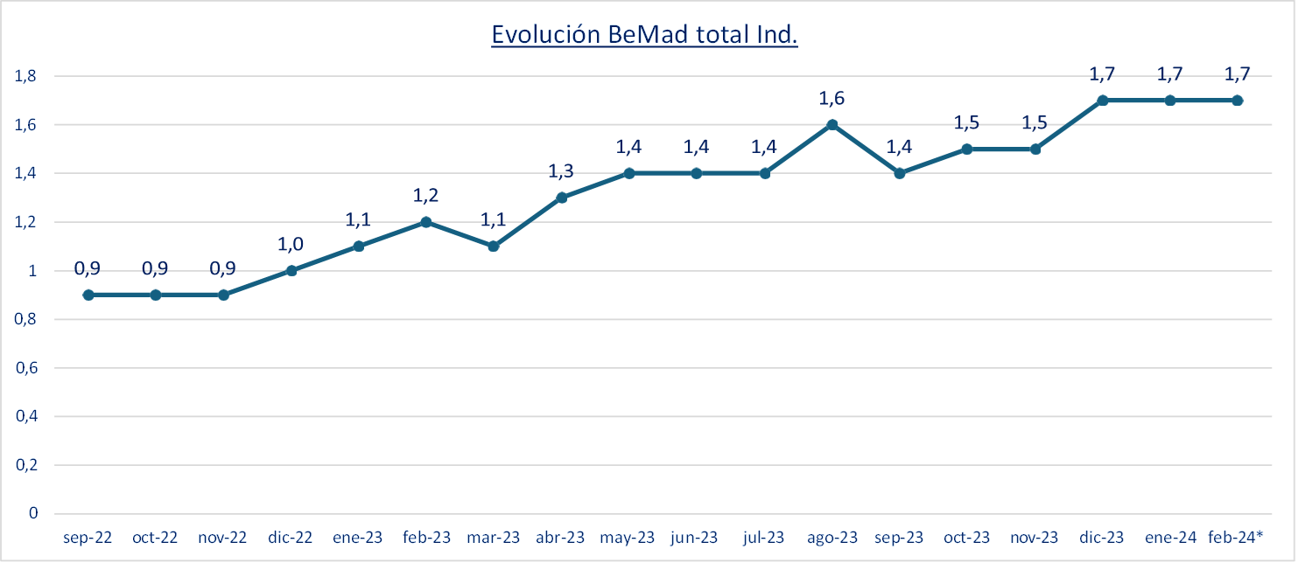

BeMad ha batido en febrero su récord histórico en target comercial (1,8%) y en su target objetivo, hombres de 16 a 44 años, ha manifestado también una tendencia ascendente, pasando del 1,1% de cuota de pantalla en septiembre de 2022 al 1,8% en febrero.

La emisión más vista en la historia de Be Mad corresponde al título cinematográfico ‘El inocente’ (3,8% de share y 470.000 espectadores), programado el pasado 31 de enero de 2024.

